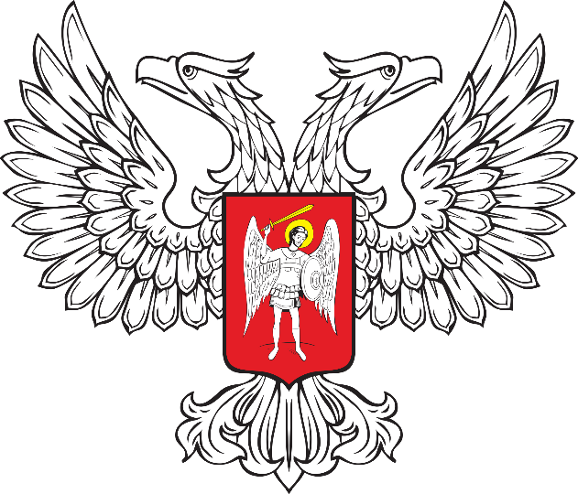

ГОРЛОВСКИЙ ГОРОДСКОЙ СОВЕТ
ДОНЕЦКОЙ НАРОДНОЙ РЕСПУБЛИКИ

РЕШЕНИЕ

19 января 2024 г. № I/17-2
г. Горловка

О заключении соглашения
со Счетной палатой Донецкой Народной Республики
о передаче полномочий

Руководствуясь Федеральным законом от 6 октября 2003 года № 131-ФЗ «Об общих принципах организации местного самоуправления в Российской Федерации», статьей 22 Закона Донецкой Народной Республики от 27 января 2023 года № 434-IIНС «О Счетной палате Донецкой Народной Республики», Уставом муниципального образования городского округа Горловка Донецкой Народной Республики, принятым решением Горловского городского совета Донецкой Народной Республики от 25 октября 2023 года № I/6-1, Регламентом Горловского городского совета Донецкой Народной Республики, утвержденным решением Горловского городского совета Донецкой Народной Республики от 10 ноября 2023 года № I/8-1 (с изменениями от 24.11.2023 № I/9-1), Горловский городской совет Донецкой Народной Республики

РЕШИЛ:

1. Заключить соглашение о передаче Счетной палате Донецкой Народной Республики полномочий по осуществлению внешнего муниципального финансового контроля.
2. Наделить председателя Горловского городского совета Донецкой Народной Республики КОНЕВА Романа Геннадьевича правом на подписание соглашения о передаче Счетной палате Донецкой Народной Республики полномочий по осуществлению внешнего муниципального финансового контроля.

3. Настоящее Решение опубликовать в официальном периодическом печатном издании в газете «Кочегарка ДНР» ГУП ДНР «РМХ».

4. Настоящее Решение вступает в силу после его официального опубликования.

Глава  муниципального образования  городского округа Горловка  Донецкой Народной Республики |  | И.С. ПРИХОДЬКО

Председатель  Горловского городского совета Донецкой Народной Республики  первого созыва |  | Р.Г. КОНЕВ

